Yêu cầu 5:

1. Trong toàn bộ Domain yêu cầu chính sách mật khẩu tối thiểu 10 ký tự, chế độ mật khẩu mạnh.

Bước 1: Chọn “Domain” 🡺chọn “Default Domain Policy” để áp dụng cho toàn bộ domain 🡺 chọn “Edit”.

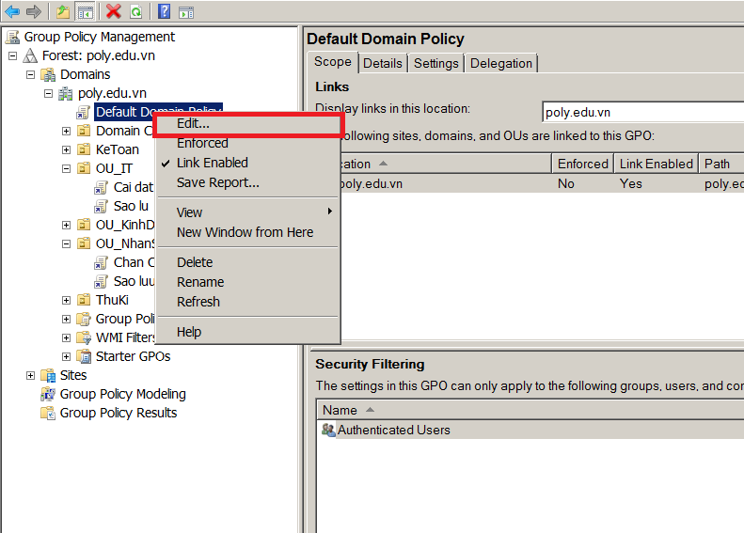

Bước 2: Chọn “Computer Configuration” 🡺 chọn “Policies” 🡺 chọn “Windows Settings” 🡺 chọn “Security Setting” 🡺 chọn “Account policies” 🡺 chọn “Password policy”

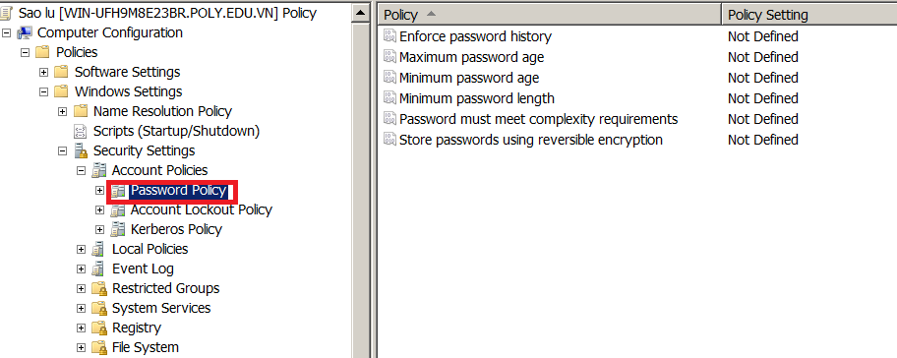

Bước 3: Chọn “Minimum Password length” 🡺 chọn 10.

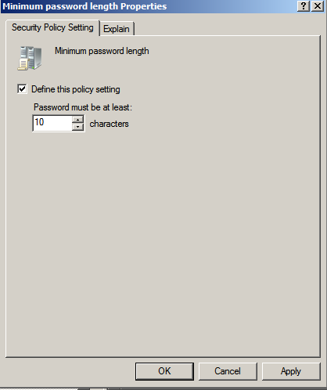

Bước 4: Chọn “Password must meet complexity requirement” 🡺 chọn “Enable”.

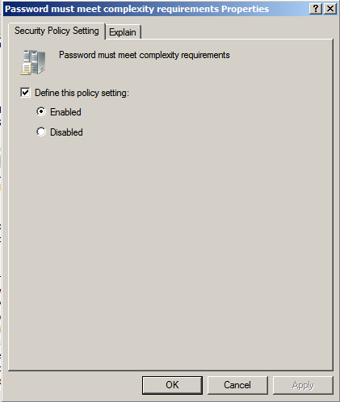

2.Trong các phòng ban triển khai Group Policy Object như sau:

5.2.1 Triển khai các phần mềm cho cả công ty gồm: MS Offices, Winrar, Adobe Reader, Unikey, Firefox.

Bước 1: Chọn “Domain” 🡺chọn “Default Domain Policy” để áp dụng cho toàn bộ domain 🡺 chọn “Edit”.



Bước 2: Chọn “User Configuration” 🡺 chọn “Policies” 🡺 chọn “Software installation” 🡺 chọn “New” 🡺 chọn “Package”.

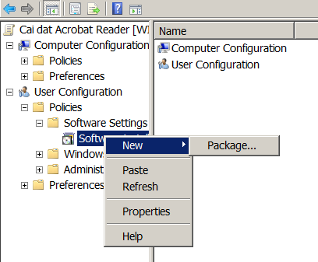

Bước 3: Chọn đường dẫn mạng đến nơi chứa bộ cài 🡺 chọn “Open”.

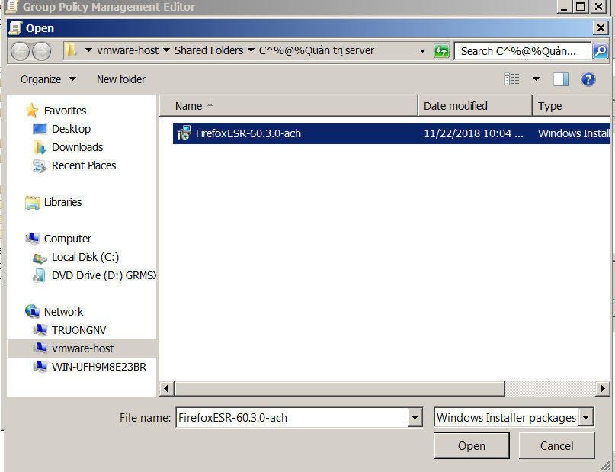

Bước 4: Chọn “Assigned” 🡺Nhấn “OK”.

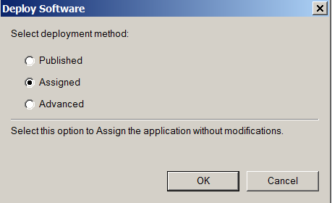

Bước 5: Chọn phần mềm 🡺 Nhấn “Properties”.

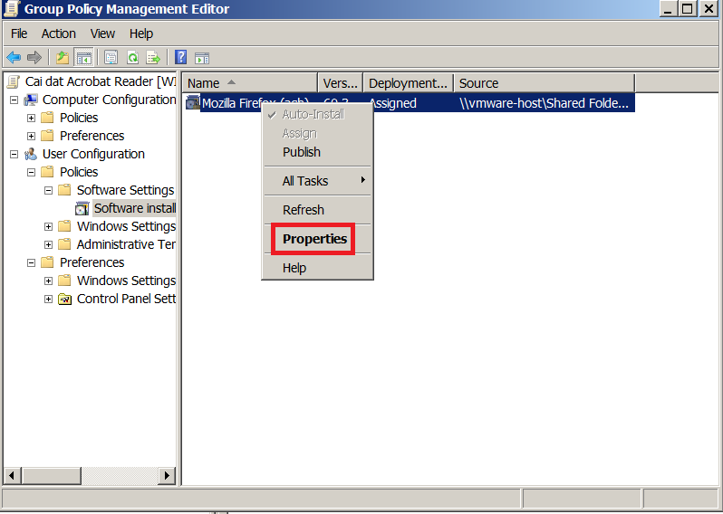

Bước 6: Chọn tab “Deployment” 🡺 chọn “Uninstall this application when falls out of the scope of management” 🡺 chọn “Install this application at logon”

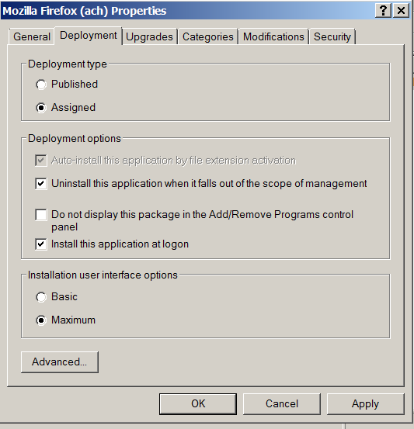

Làm tương tự các bước trên để triển khai các phần mềm còn lại cho cả công ty : MS Offices, Winrar, Adobe Reader, Unikey.

5.2.2 Giới hạn các nhân viên phòng kế toán và phòng nhân sự chỉ được dùng phần mềm: MS Offices, Unikey.

Giới hạn nhân viên phòng kế toán chỉ được dùng Unikey.

B1: Click chuột phải vào GPO🡺 chọn “Edit”.

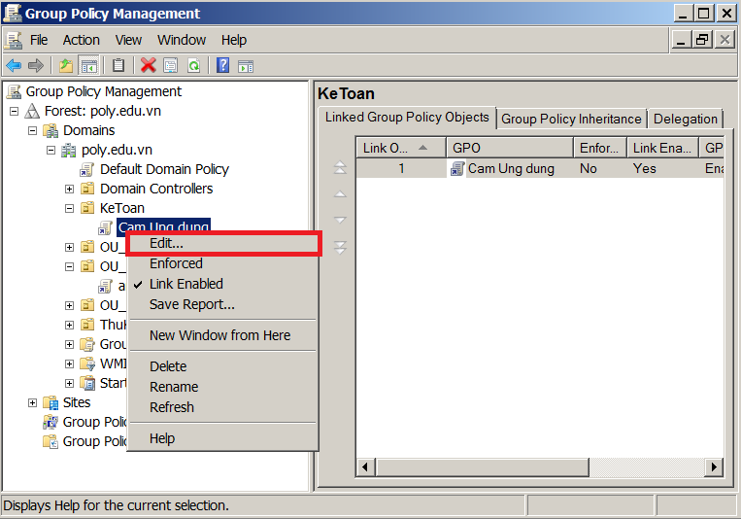

B2: Chọn “User Configuration”🡺 chọn “Administrative Template”🡺 chọn “System” 🡺 chọn “Run only Specifed Windows applications”.

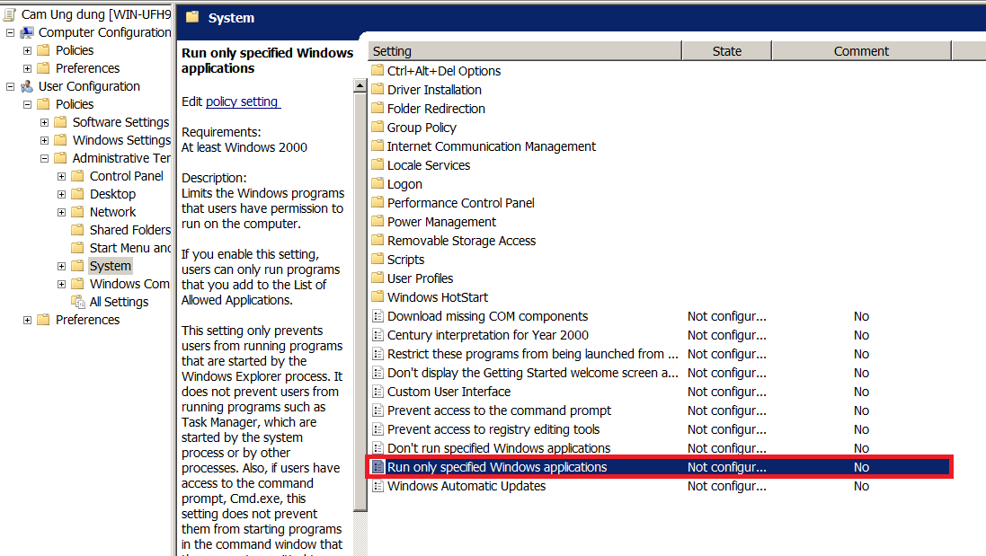

B3: Chọn “Enable”🡺 nhấn “Show” để chọn phần mềm cho phép sử dụng🡺 nhấn “OK” để hoàn tất.

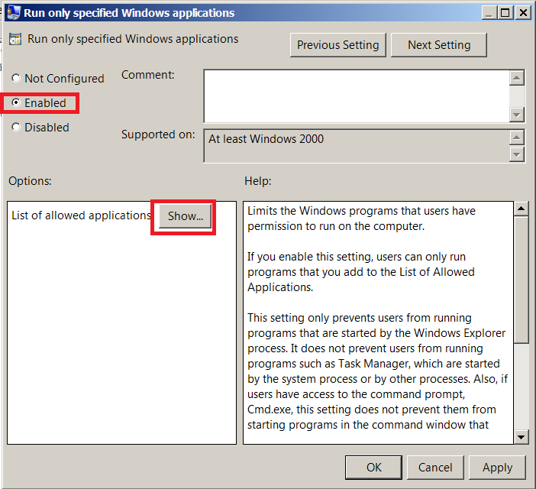

Tương tự làm như thế với phần mềm MS Office.

Làm tương tự các bước trên để áp dụng cho phòng nhân sự.

5.2.3 Tất cả các nhân viên không cho xuất hiện ICON trên Desktop, không cho truy cập Control Panel, TCP/IP.

a. Không cho phép xuất hiện Icon trên desktop

Bước 1: Chọn “Domain” 🡺chọn “Default Domain Policy” để áp dụng cho toàn bộ domain 🡺 chọn “Edit”.



Bước 2: Chọn “User Configuration”🡺 chọn “Administrative Temple”🡺 chọn “Desktop”🡺 chọn “Hide and disable all items on the destop”.

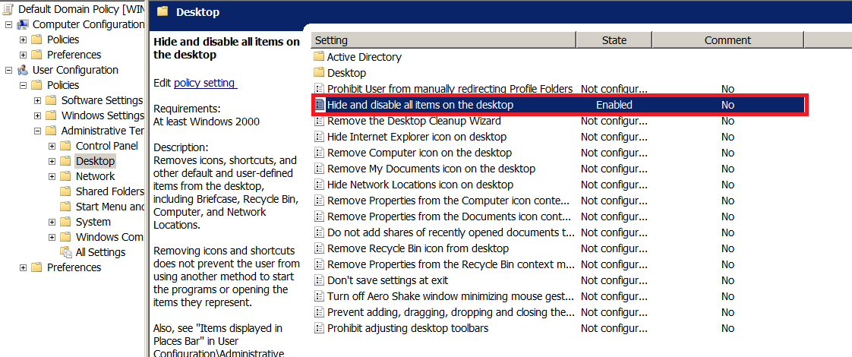

Bước 3: Chọn “Enabled”🡺 chọn “OK”.

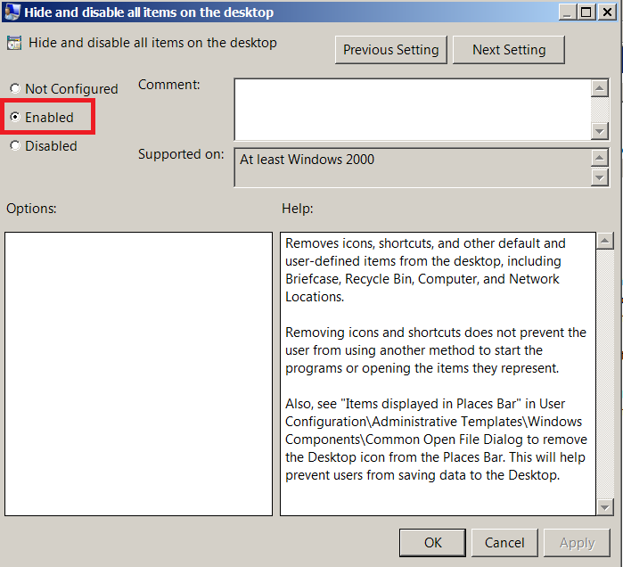

Kết quả:

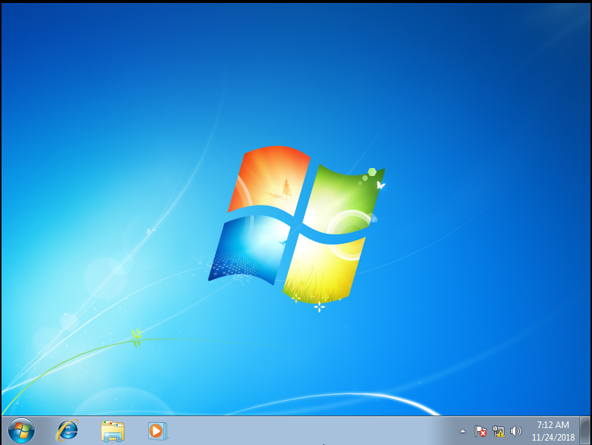

5.2.4 Cấu hình cho phép khi nhân viên phòng ban đăng nhập vào Domain thì sẽ map ổ đĩa mạng từ thư mục tương ứng của phòng ban trên File Server thành ổ đĩa Z:

Bước 1: Chọn “Domain” 🡺chọn “Default Domain Policy” để áp dụng cho toàn bộ domain 🡺 chọn “Edit”.



Bước 2: Chọn “User Configruation”🡺 chọn “Prefercences”🡺 chọn “Windows Setting” 🡺 chọn “DriveMap”🡺 chọn “New”.

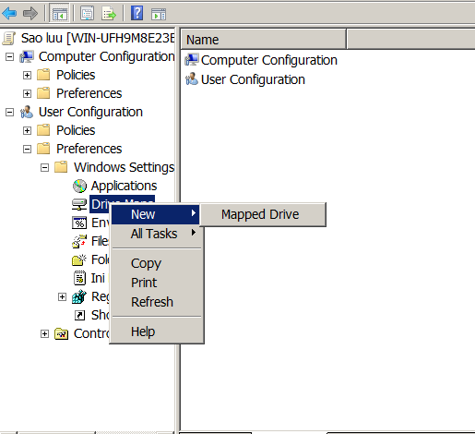

Bước 3: Chọn action là “Create”🡺 nhập đường dẫn thư mục tại “Location”🡺 chọn ổ đĩa Z🡺chọn “OK”

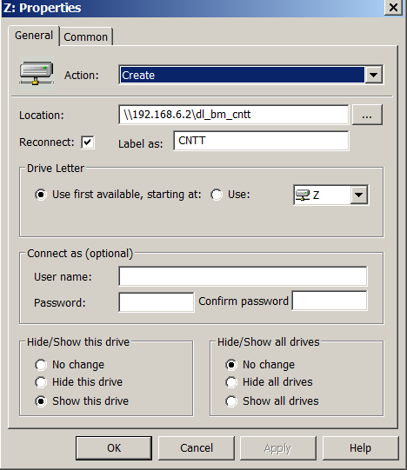

Kết quả ánh xạ.

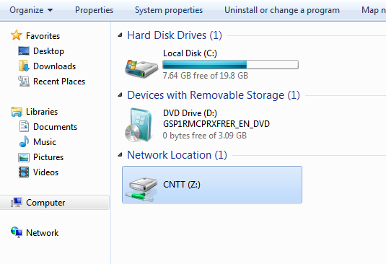

5.2.5 Triển khai một đoạn Script khi đăng nhập vào hệ thống sẽ có câu chào mừng: “ Chào bạn đến với FPT Polytechnic”.

Bước 1: Vào notepad gõ lệnh Wscript.echo “Chao mung ban den voi Fpt Polytechnic”.

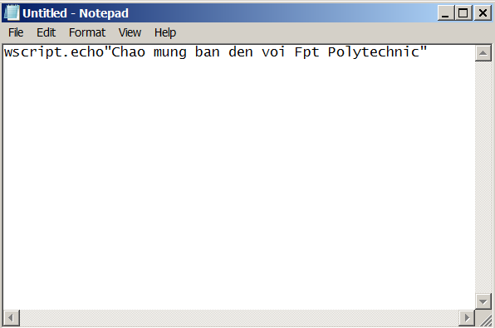

Bước 2: Sau đó save As thành [file](http://thonghoang.com/linux/dich-vu-file-tren-linux-nfs-va-samba-server.html)có đuôi .vbs. Share full quyền file này.

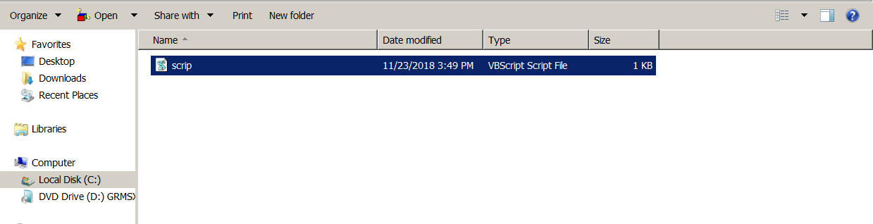

Bước 3: Chọn “Domain” 🡺chọn “Default Domain Policy” để áp dụng cho toàn bộ domain 🡺 chọn “Edit”.



Bước 4: Tìm theo đường dẫn User configuration — > Windows settings — > Scripts (logon/logoff).

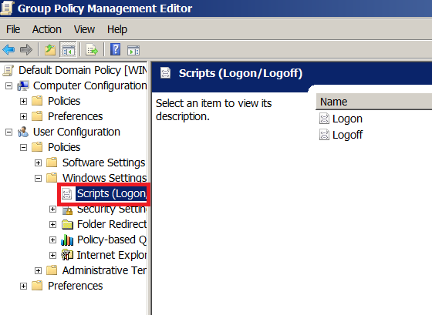

Bước 5: Click đúp vào Logon , sau đó click Add

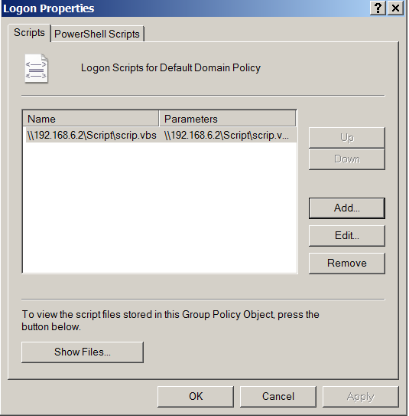

Bước 6: Add file script theo đường dẫn

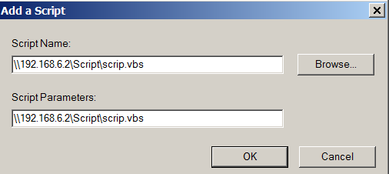

Bước 7: Được như hình dưới, click OK.



Kết quả:

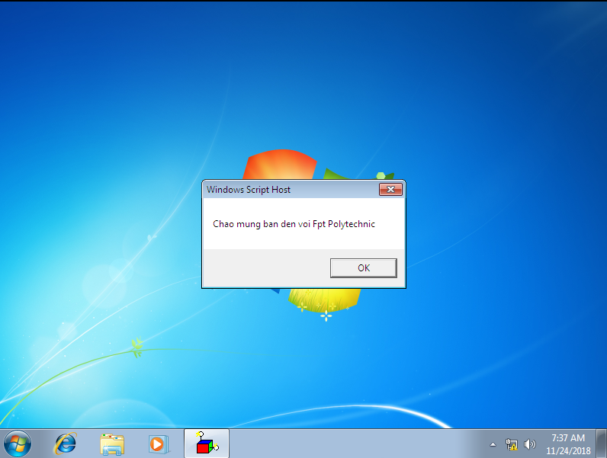

Yêu cầu 6:

6.1 Backup dữ liệu của toàn bộ công ty

Bước 1: Cài đặt Windows Server Backup Feature

Start=> Programs=> Administrative Tools => Server Manager => Features => Add Features

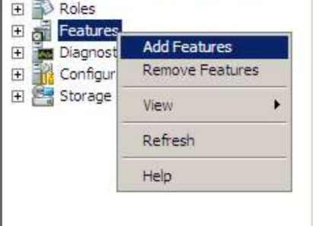

Bước 2: Server Backup

Chọn Windows Server Backup Features

+ Windows Server Backup

+ Command-line Tools

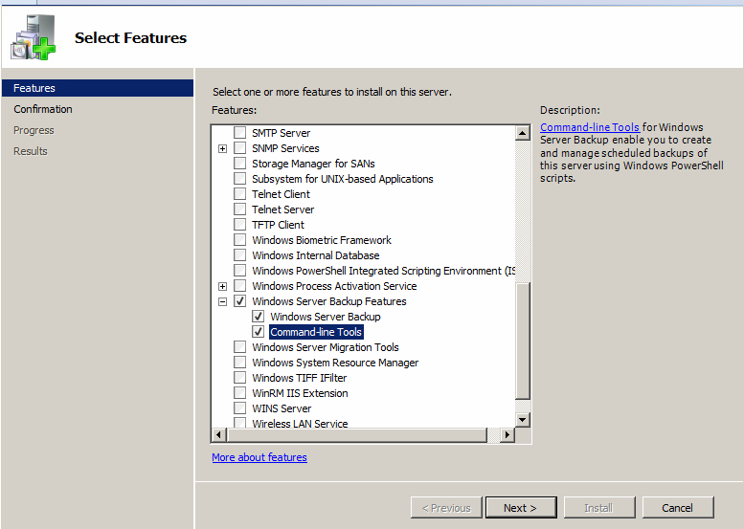

Bước 3: Cài đặt Windows Server Backup Feeature

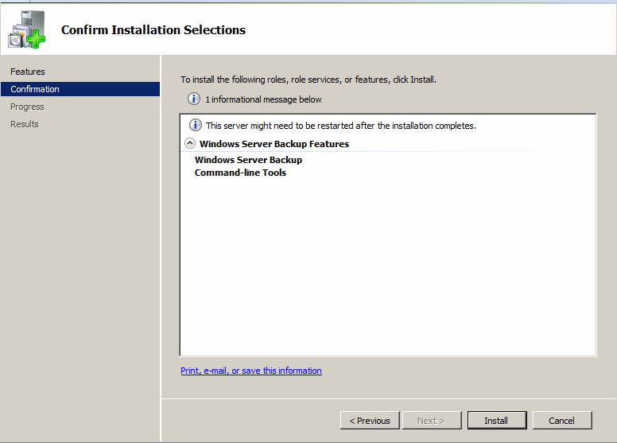

Hệ thống đang cài đặt

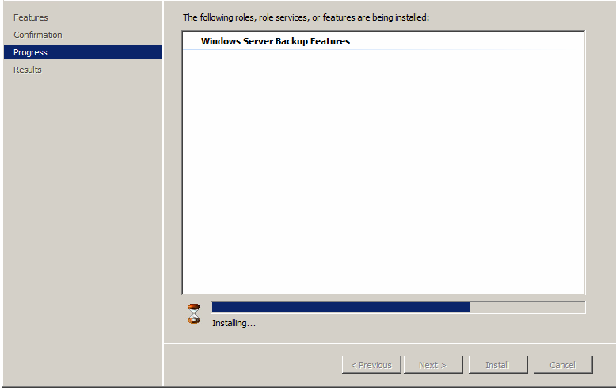

Bước 4: Tạo một Scheduled Backup

Start => Programs => Administrative Tools => Windows Server Backup

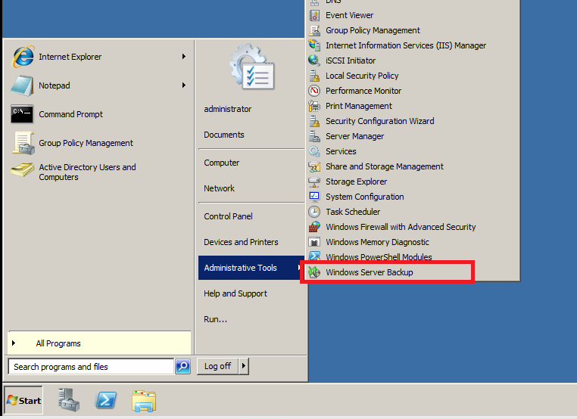

Buốc 5: Action => Backup Schedule

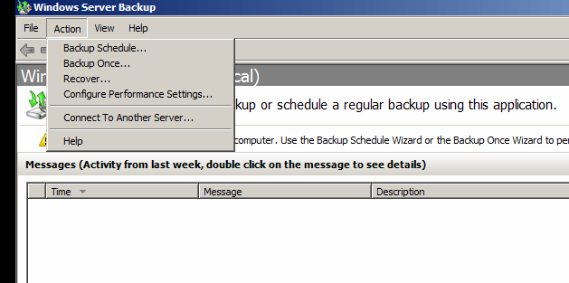

Bước 6: Nhấn Next

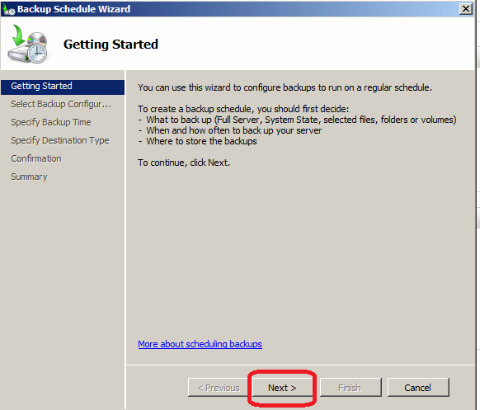

Bước 7: Chọn mục Custom và nhấn Next

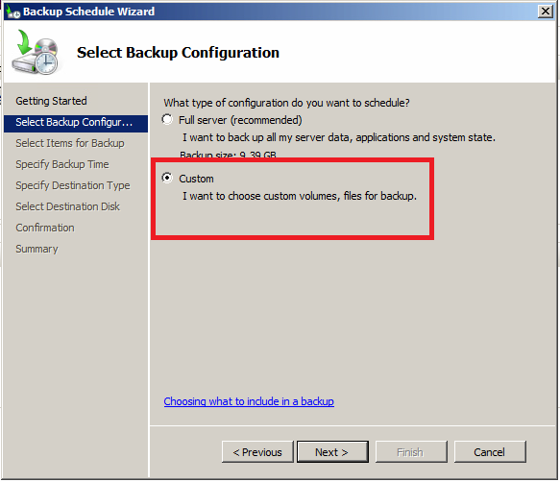

Bước 8: Chọn nguồn cần sao lưu

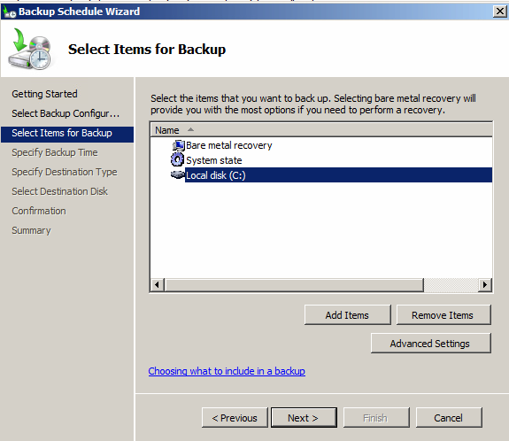

Bước 9: Chọn thời gian sao lưu

+Chọn one a day: sao lưu 1 ngày/1 lần

+Chọn more than one a day: sao lưu nhiều lần/1 ngày

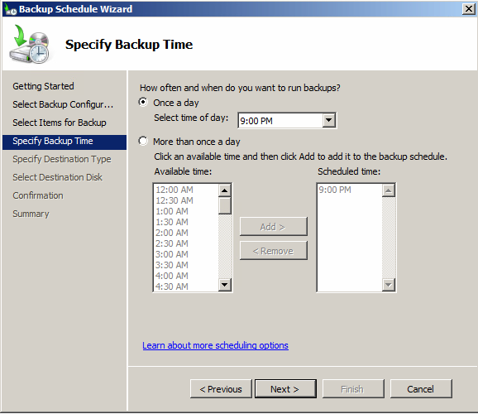

Bước 10: Chọn ổ đĩa đích

Chọn Backup to a volume => Next

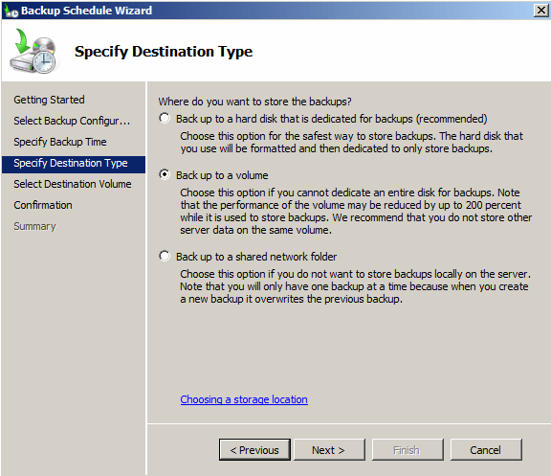

=> Chọn ổ E và nhấn Next

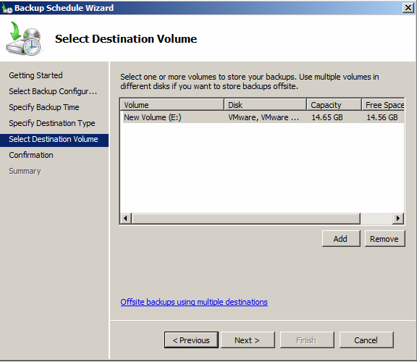

Bước 11: Cửa sổ Summary

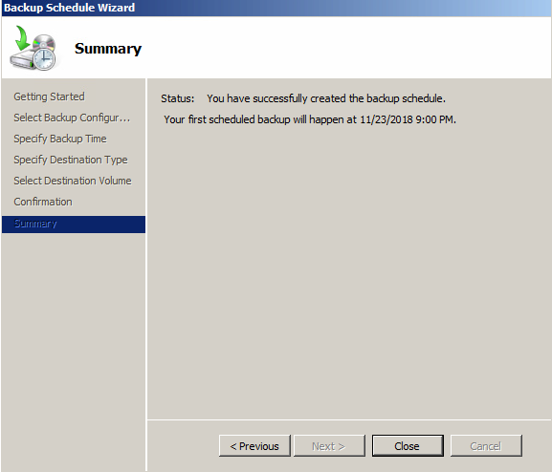

Bước 12 Kết quả:

Dữ liệu đang được sao lưu

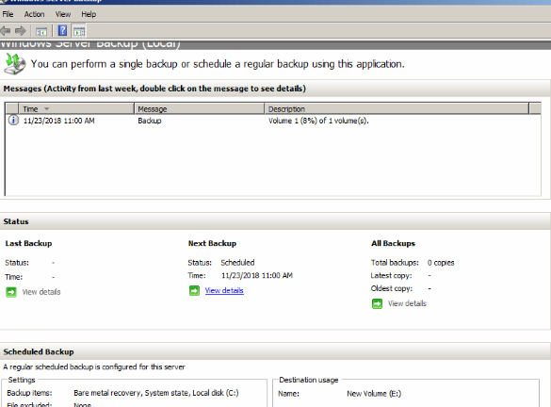

Dữ liệu đã được sao lưu thành công

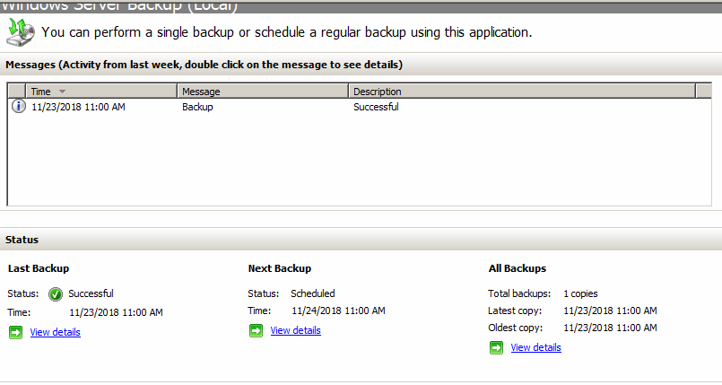

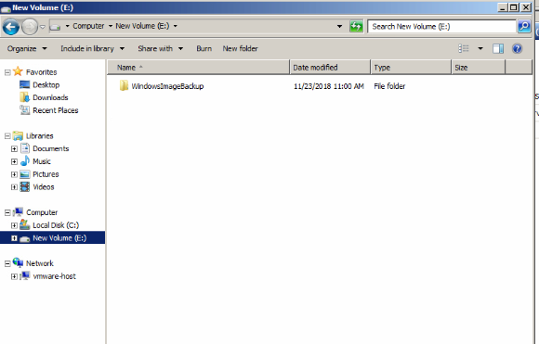

6.2 Backup và Restore dữ liệu Active Directory

Bước 1: Thực hiện Backup Active Directory

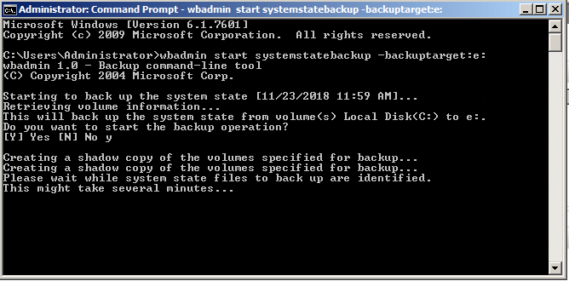

Quá trình Backup mất 20-30 phút

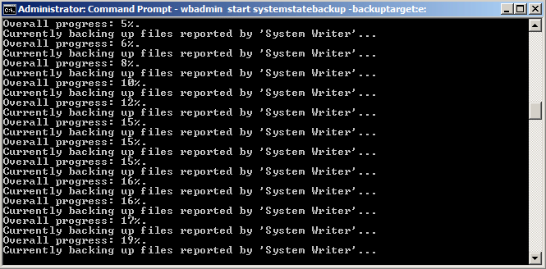

Quá trình Backup đã hoàn thành

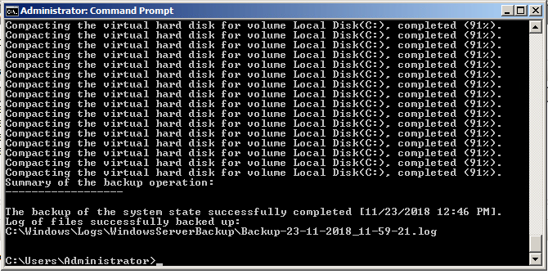

Bước 2: Xóa OU_GD

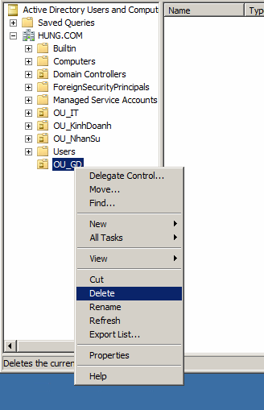

Bước 3: Khởi động lại máy và chọn